ГОРОДСКОЕ МЕТОДИЧЕСКОЕ ОБЪЕДИНЕНИЕ
(воспитателей старших групп)

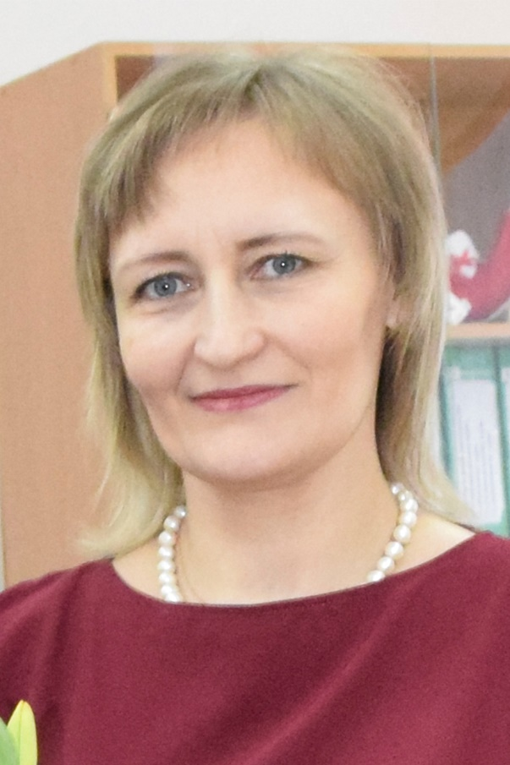

Руководитель ГМО: Пермякова Ольга Петровна
Должность: воспитатель
Место работы: МДОУ – детский сад «Звездочка» комбинированного вида
Контакты: 89630341999, smile2120@mail.ru
Методическая тема года: «Развитие творческих способностей посредством развития речевой активности детей старшего дошкольного возраста»
Цель: создание условий для взаимодействия и взаимообогащения профессионального и личностного потенциала педагогов дошкольных образовательных учреждений города.
Задачи:
Общие:
-скоординировать усилия педагогов на решении вопроса организации детской деятельности, которая бы способствовала речевому развитию дошкольника и раскрытию его творческого потенциала.
Текущие:
- создать условия для выявления, обобщения и распространения педагогического опыта;
- содействовать повышению профессионального мастерства воспитателей ДОУ при проведении мастер - классов и других активных форм презентации опыта работы;
- способствовать формированию банка методических материалов педагогического опыта по речевому развитию детей дошкольного возраста;
- поддержать атмосферу заинтересованности, поиска творческих решений педагогических проблем.
Перспективные:
- осуществление взаимосвязанных действий, направленных на повышение профессионального мастерства педагогических работников и объединение их творческих инициатив для решения качества образования;
- пополнить портфолио ГМО.

План работы ГМО
2020 – 2021 учебный год

Мероприятия

Октябрь  08.10.2020г. | 1.Определение темы, содержания работы ГМО на 2020-2021 учебный год.  2.Деловая игра «Развиваем речь».  3.Обсуждение и утверждение годового плана работы МО.
Январь  19.01.2020 | «Школа развития»:  1. «Речь и математика». (Презентация опыта работы)  2. Мастер-класс «Домашняя творческая мастерская, словесные фантазии».  3.«Инновационные формы работы с родителями по развитию речи». (Презентация опыта работы)  4. Создание и пополнение «Языкового кейса». (Презентация)
Март  16.03.2020 | «Театр и дети»”:  1.«Роль театрализованных игр в развитии речи и творчестве детей дошкольного возраста». (Презентация опыта работы, фотоотчет)  2.Мастер-класс «Развитие речи через театрализованную деятельность».
Май  18.05.2020 | «Выставка педагогических идей»:  1.«Языковой кейс» (Презентация).  2.«Развиваемся, играя!». Организация и оснащение РППС по развитию речи (игры-самоделки, презентация опыта работы).  3.Итоги работы ГМО.

